Regulace genové exprese v časné a pozdní fázi embryonálního hojení
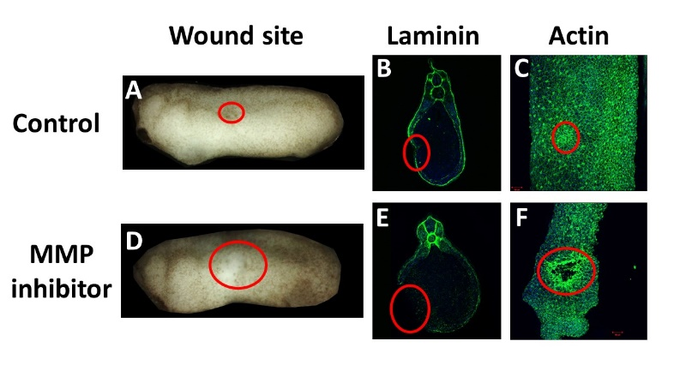

Research group: Laboratory of Gene Expression (Institute of Biotechnology)

Research group leader: Radek Šindelka, PhD, (sindelka@ibt.cas.cz)

Klíčová slova: hojení ran, genová exprese, embryo, regenerace, drápatka

Abstrakt:
Hojení poranění je složitý a stále nejasný proces. Jedním z cílů současné medicíny a biologie je léčit poranění bez jizev a efektivně nahrazovat poškozené části těla. Savci mají schopnost bezjizvého hojení, ale ztrácí ji krátce po narození. Naopak ryby a obojživelnící jsou schopni dokonalého hojení a regenerace různých orgánů dokonce jako dospělci. V naší laboratoři jsme nedávno objevili důležité faktory pro embryonální hojení v časné (AP1 dráha) a pozdní (matrix metaloproteinázy) fázi. Budeme studovat tyto dráhy a typy buněk, které jsou zodpovědné za hojení a procesy závislé na těchto molekulách. Budeme využívat škálu metod od jednobuněčné analýzy genové exprese po funkční přístupy s inhibicí nebo nadprodukcí v kombinaci s charakterizací fenotypu. Našimi modely budou embrya žab a ryb. Motivací je objasnění mechanismů řídících embyonální hojení ran a získání cílů pro zlepšení regenerace a schopnosti hojení.

